Sau khi đăng nhập thành công người dùng nhận được một mã Authorization:

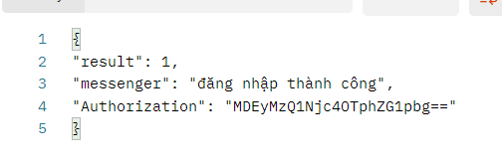

thêm vào header của api để xác thực :

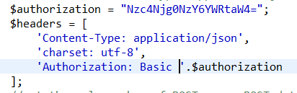

Phía server với phần api có yêu cầu xác thực cần thêm

**require_once**(**$_SERVER**['DOCUMENT_ROOT']."/btlweb2/api/Authorization.php");

Để yêu cầu xác thực với header.

Và $currole; $curid; là role và id của người dùng đã xác thực.

Vd :

